Sprint 2 - Preparación del ambiente de trabajo

* Diagrama de clases y objetos de la aplicación.

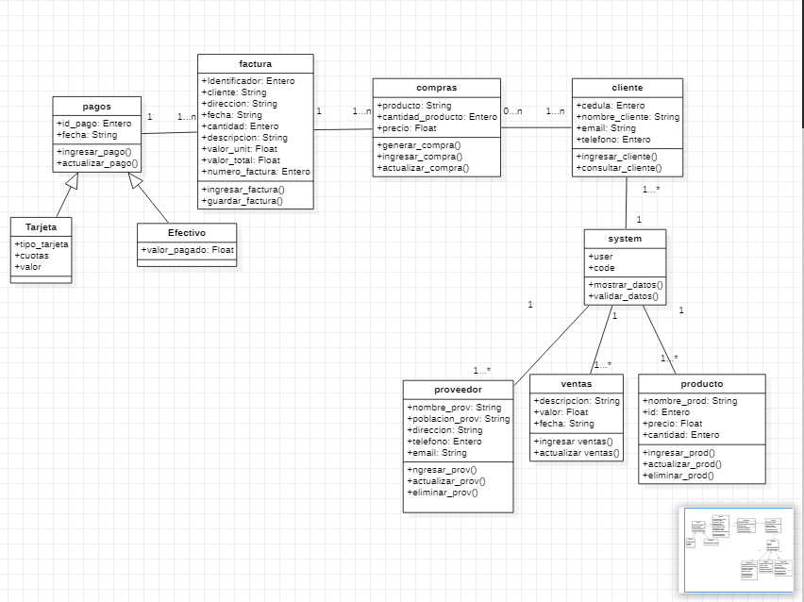

* Instalación del ambiente de trabajo del Backend

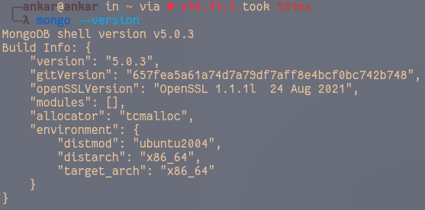

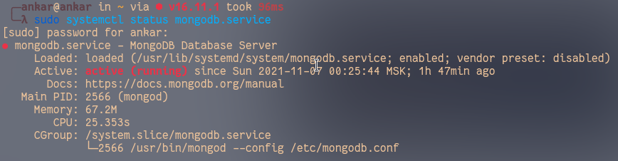

* Creación de las bases de datos y colecciones 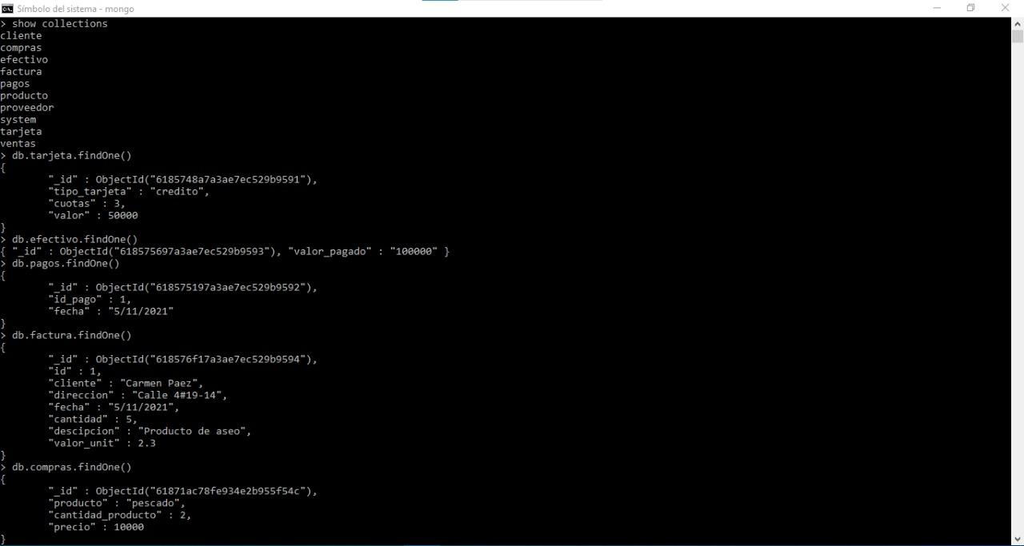

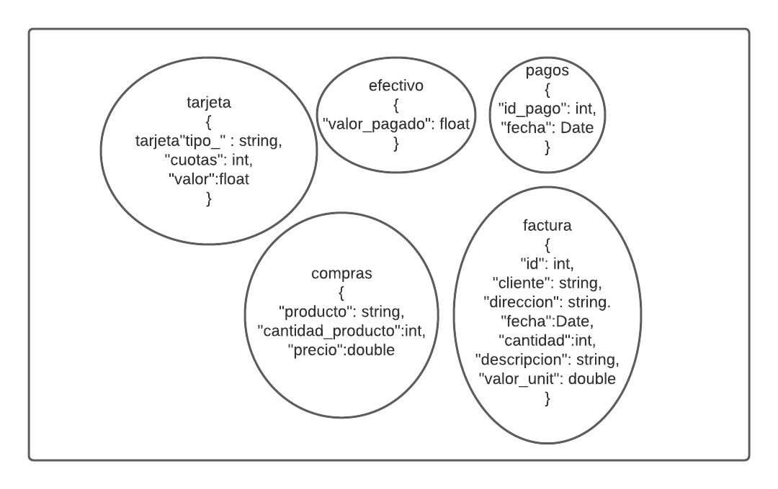

* Instalación del ambiente de trabajo del Frontend y mockups

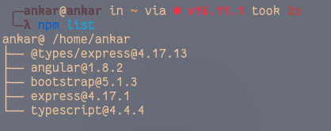



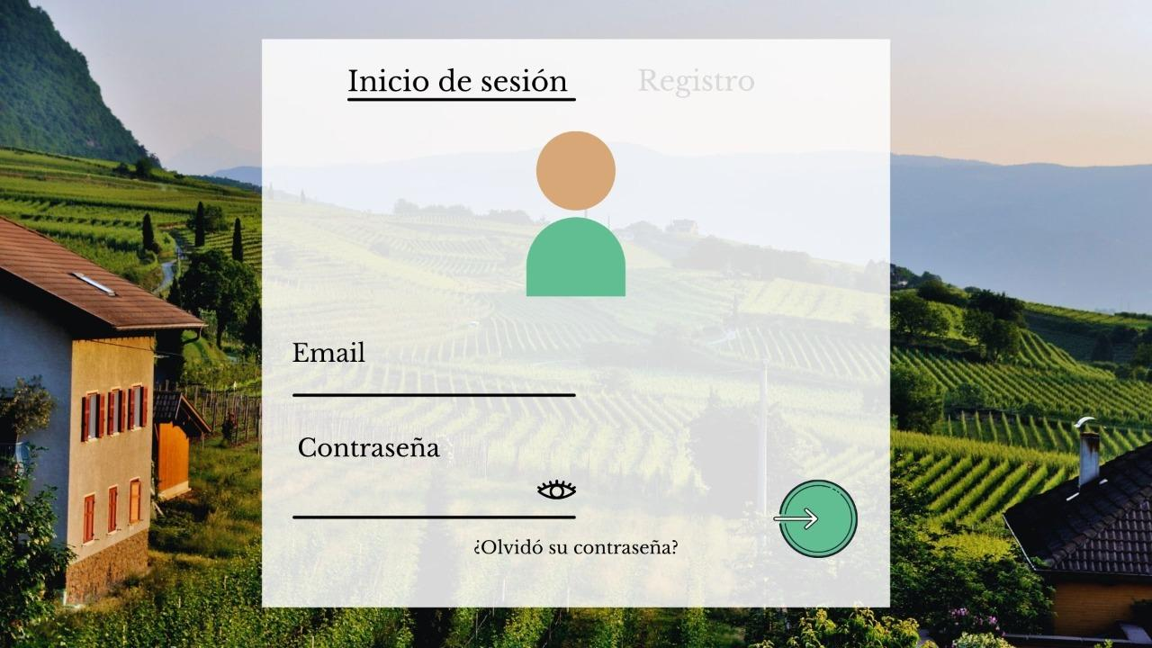

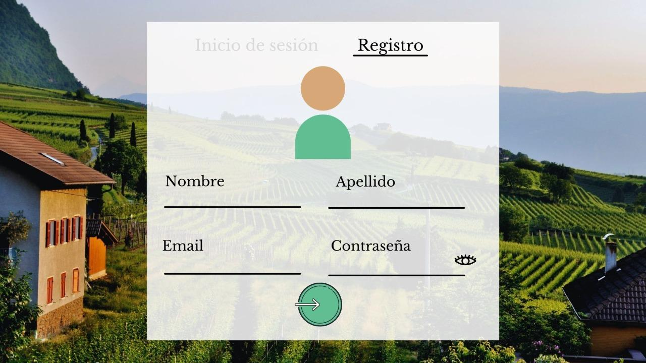

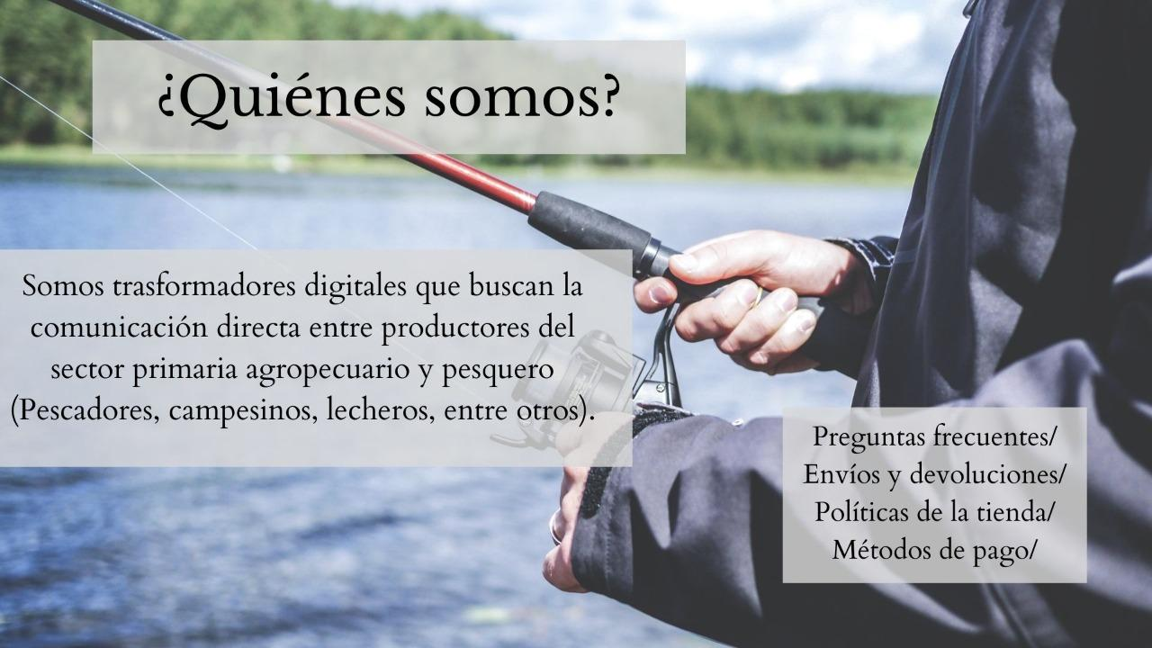

* Evidencias del repositorio en github

<https://github.com/B12-Aplicacion-Web/AppWebGrupo1.git>

* Participación en las reuniones de equipo 